Министерство науки и высшего образования РФ

Пензенский государственный университет

Кафедра «Вычислительная техника»

**Отчет**

по лабораторной работе № 1

по курсу «Арифметические и логические основы вычислительной

техники»

на тему «Простые структуры данных»

Выполнили

студенты группы 24ВВВ2:

Макаров Я.С.

Бегичев Д.Д.

Родионов К.Е.

Приняли

Юрова О.В.

Деев М.В.

Пенза, 2025

**Цель** **работы**

Освоить методы построения и использования **структур** (struct) для организации разнородных данных в едином элементе, а также реализовать поиск по структуре с заданными параметрами.

**Лабораторное задание**

1. Написать программу, вычисляющую разницу между максимальным и

минимальным элементами массива.

1. Написать программу, реализующую инициализацию массива

случайными числами.

1. Написать программу, реализующую создание массива произвольного

размера, вводимого с клавиатуры.

1. Написать программу, вычисляющую сумму значений в каждом столбце

(или строке) двумерного массива.

1. Написать программу, осуществляющую поиск среди структур student

структуру с заданными параметрами (фамилией, именем и т.д.).

**Описание метода решения**

Заключается в поэлементном проходе по всем строкам и столбцам двумерного массива с использованием вложенных циклов для поиска максимального и минимального значения, после чего вычисляется их разность.

**Псевдокод**

инициализировать генератор случайных чисел  
нц для i от 0 до 9  
 нц для j от 0 до 9  
  mas[i][j] := случайное число от 0 до 99  
  если i=0 и j=0 тогда  
   min := mas[i][j]  
   max := mas[i][j]  
  иначе  
   если mas[i][j]<min тогда min := mas[i][j]  
   если mas[i][j]>max тогда max := mas[i][j]  
  конец если  
 кц  
кц

вывести массив mas

dif := min - max  
вывести min, max, dif

ввод rows  
ввод cols  
если rows ≤ 0 или rows > MAX_SIZE или cols ≤ 0 или cols > MAX_SIZE тогда  
 вывести "Неверные размеры массива"  
 завершение программы  
конец если

нц для i от 0 до rows-1  
 нц для j от 0 до cols-1  
  array[i][j] := случайное число от 0 до 9  
 кц  
кц

вывести массив array

ввод direction  
если direction = 'r' или 'R' тогда  
 вывести "Суммы по строкам:"  
 нц для i от 0 до rows-1  
  rowSum := 0  
  нц для j от 0 до cols-1  
   rowSum := rowSum + array[i][j]  
  кц  
  вывести "Строка", i, ":", rowSum  
 кц  
иначе если direction = 'c' или 'C' тогда  
 вывести "Суммы по столбцам:"  
 нц для j от 0 до cols-1  
  colSum := 0  
  нц для i от 0 до rows-1  
   colSum := colSum + array[i][j]  
  кц  
  вывести "Столбец", j, ":", colSum  
 кц  
иначе  
 вывести "Неверный выбор направления"  
конец если

вывести список студентов с номерами

ввод строку поиска search

found := 0  
нц для i от 0 до количество студентов -1  
 если first_name[i] = search или last_name[i] = search тогда  
  вывести student i (имя, фамилия)  
  found := found + 1  
 конец если  
кц

если found = 0 тогда  
 вывести "Студенты не найдены"  
иначе  
 вывести "Найдено:", found, "студент(ов)"  
конец если

кон

вывод "Массив:"  
нц для i от 1 до строки  
 нц для j от 1 до столбцы  
  вывод массив[i][j], пробел  
 кц  
 вывод перевод строки  
кц

разность := max - min

вывод "Максимум и минимум: ", max, min  
вывод "Разность максимального и минимального:", разность

освободить память под массив

кон

**Листинг**

#include <stdio.h>

#include <string.h>

#include <stdlib.h>

#include <time.h>

#include <windows.h>

#define ROW 10

#define COL 10

#define _CRT_SECURE_NO_WARNINGS

#define MAX_SIZE 100

#define NAME_LENGTH 20

struct Student {

char first_name[NAME_LENGTH];

char last_name[NAME_LENGTH];

};

int main() {

SetConsoleCP(1251);

SetConsoleOutputCP(1251);

srand(time(NULL));

printf("Задания 1 и 2\n");

printf("Случайный массив:\n");

int dif, min, max, mas[COL][ROW];

for (int i = 0; i < COL; i++) {

for (int j = 0; j < ROW; j++) {

mas[i][j] = rand() % 100;

if (i == 0 && j == 0) {

min = mas[i][j];

max = mas[i][j];

}

else {

if (mas[i][j] < min) {

min = mas[i][j];

}

else if (mas[i][j] > max) {

max = mas[i][j];

}

}

}

}

for (int i = 0; i < COL; i++) {

for (int j = 0; j < ROW; j++) {

if (j < ROW - 1) {

printf("%d ", mas[i][j]);

}

else {

printf("%d \n", mas[i][j]);

}

}

}

dif = min - max;

printf("min = %d, max = %d, min - max = %d\n", min, max, dif);

printf("Задания 3 и 4\n");

int rows, cols;

char direction;

int array[MAX_SIZE][MAX_SIZE];

printf("Введите количество строк (не более %d): ", MAX_SIZE);

scanf_s("%d", &rows);

printf("Введите количество столбцов (не более %d): ", MAX_SIZE);

scanf_s("%d", &cols);

if (rows <= 0 || rows > MAX_SIZE || cols <= 0 || cols > MAX_SIZE) {

printf("Неверные размеры массива!\n");

return 1;

}

for (int i = 0; i < rows; i++) {

for (int j = 0; j < cols; j++) {

array[i][j] = rand() % 10;

}

}

printf("\nMассив:\n");

for (int i = 0; i < rows; i++) {

for (int j = 0; j < cols; j++) {

printf("%d\t", array[i][j]);

}

printf("\n");

}

printf("\nВведите 'r' для суммирования по строкам или 'c' для столбцов: ");

scanf_s(" %c", &direction);

if (direction == 'r' || direction == 'R') {

printf("\nСуммы по строкам:\n");

for (int i = 0; i < rows; i++) {

int rowSum = 0;

for (int j = 0; j < cols; j++) {

rowSum += array[i][j];

}

printf("Строка %d: %d\n", i, rowSum);

}

}

else if (direction == 'c' || direction == 'C') {

printf("\nСуммы по столбцам:\n");

for (int j = 0; j < cols; j++) {

int colSum = 0;

for (int i = 0; i < rows; i++) {

colSum += array[i][j];

}

printf("Столбец %d: %d\n", j, colSum);

}

}

else {

printf("Неверный выбор направления!\n");

}

printf("Задание 5\n");

struct Student students[] = {

{"Яросолав", "Макаров"},

{"Денис", "Бегичев"},

{"Кирилл", "Родионов"},

{"Мария", "Сидорова"},

{"Анна", "Иванова"},

{"Сергей", "Смирнов"},

{"Ольга", "Кузнецова"},

{"Дмитрий", "Попов"}

};

int student_count = sizeof(students) / sizeof(students[0]);

printf("Список студентов:\n");

for (int i = 0; i < student_count; i++) {

printf("%d. %s %s\n", i + 1, students[i].first_name, students[i].last_name);

}

char search[NAME_LENGTH];

printf("\nВведите имя или фамилию для поиска: ");

getchar();

fgets(search, NAME_LENGTH, stdin);

search[strcspn(search, "\n")] = '\0';

printf("\nРезультаты поиска для '%s':\n", search);

int found = 0;

for (int i = 0; i < student_count; i++) {

if (strcmp(students[i].first_name, search) == 0 ||

strcmp(students[i].last_name, search) == 0) {

printf("- %s %s\n", students[i].first_name, students[i].last_name);

found++;

}

}

if (found == 0) {

printf("Студенты не найдены.\n");

}

else {

printf("Найдено: %d студент(ов)\n", found);

}

return 0;

}

**Результат работы программы**

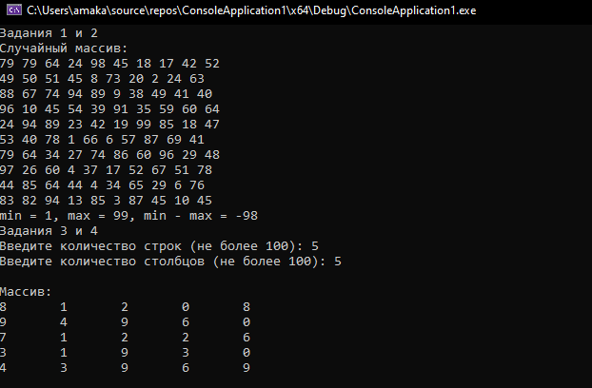

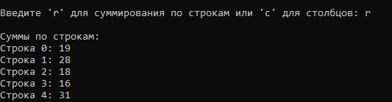

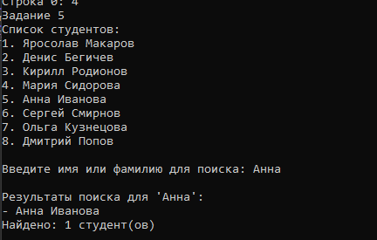

**Протокол трассировки программы**

